苏州大学实验报告
院、系 | 计算机科学与技术 |  |  | 年级专业 | 17计算机类 |  | 姓名 | 李林钦 | 学号 | 1727405010
课程名称 |  | Java程序设计 |  |  |  |  |  |  | 成绩
指导教师 |  | 贡正仙 | 同组实验者 |  |  | 无 |  | 实验日期 | 2019.5.9

实 验 名 称 | 实验六 GUI实验

- 实验目的
- 掌握图形用户界面的布局设置
- 掌握事件驱动编程的特点及如何区分事件源。
- 掌握文本框、标签、按钮等常用组件的操作方法。
- 掌握鼠标与键盘事件编程。

- 实验内容和结果
3.1 验证性
（1）让窗体可见
新建一个MyFrame的类extends JFrame，导入必要的swing类，然后类体中输入下列代码：
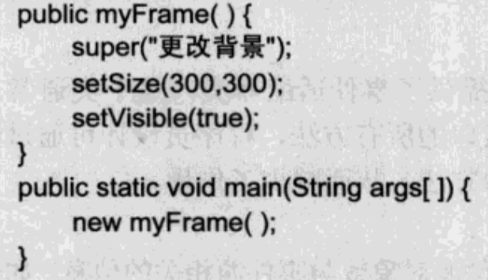
调试程序，观察窗体是否可见，将setVisible（True）注释，看看运行结果。
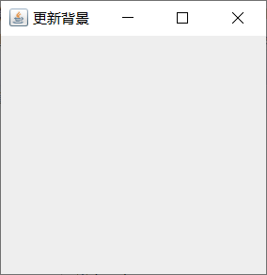
注释后不可见

（2）窗体中加入按钮
将构造函数修改为如下：
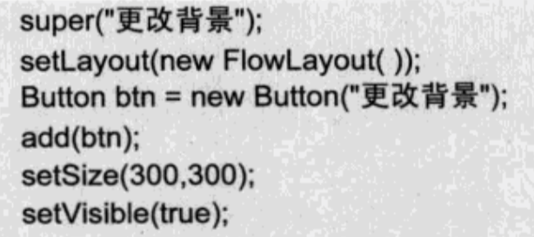
JButton
（3）给按钮注册事件
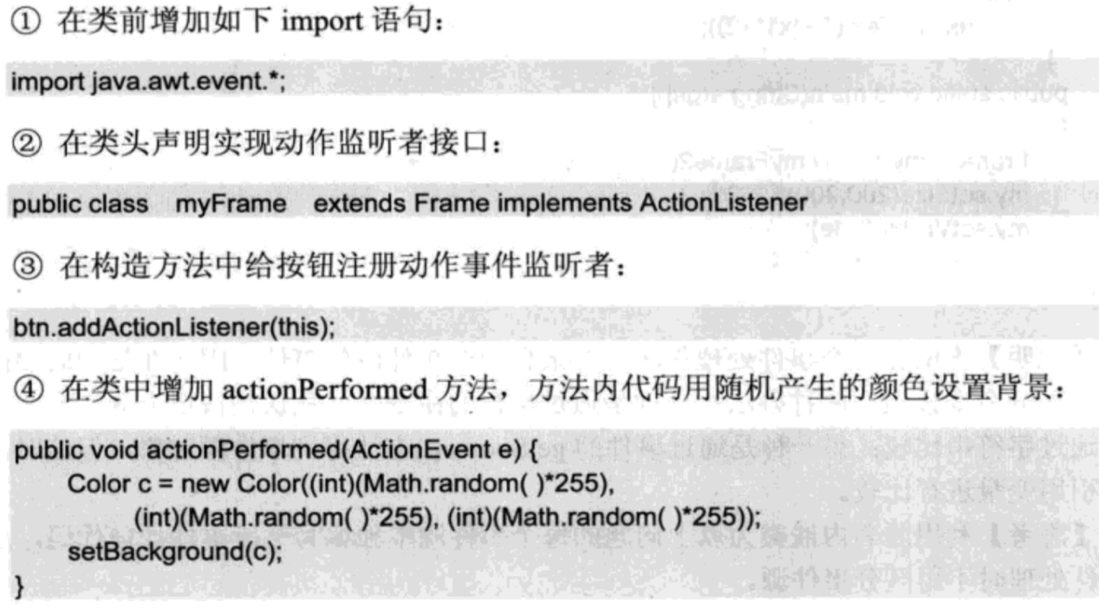
JFrame
(4) 再新建一个MyFrame2类，这次该类不实现ActionListener接口，把MyFrame的部分代码拷贝到该类中，为按钮注册监听时采用匿名类的方式，整体代码如下图所示。
思考：
① 为何不能像（3）中④那样直接用setBackground，而是用了e.getSource先得到button，然后再得到button的父类？

分析：由于是继承的Jframe类而不是Frame，（3）中的setBackground也不能直接使用，要使用getContentPane.setBackground（c）才行，否则背景颜色会被contentPane覆盖，但是如果直接继承Frame则是可以显示的。而（4）中也是一样的，setBackground设置的背景颜色会被contentPane挡住，也同样可以用getContentPane.setBackground（c），用了e.getSource先得到button，然后再得到button的父类也行。

②除了如下图所示的方法，你还能用另一种方式来改变窗体的背景吗（提示：因为匿名内部类能访问外部类的成员，可以为当前窗体设计一个成员变量，在构造函数里把当前窗体赋给该成员变量，然后用成员变量的getContentPane方法实现背景的改变）
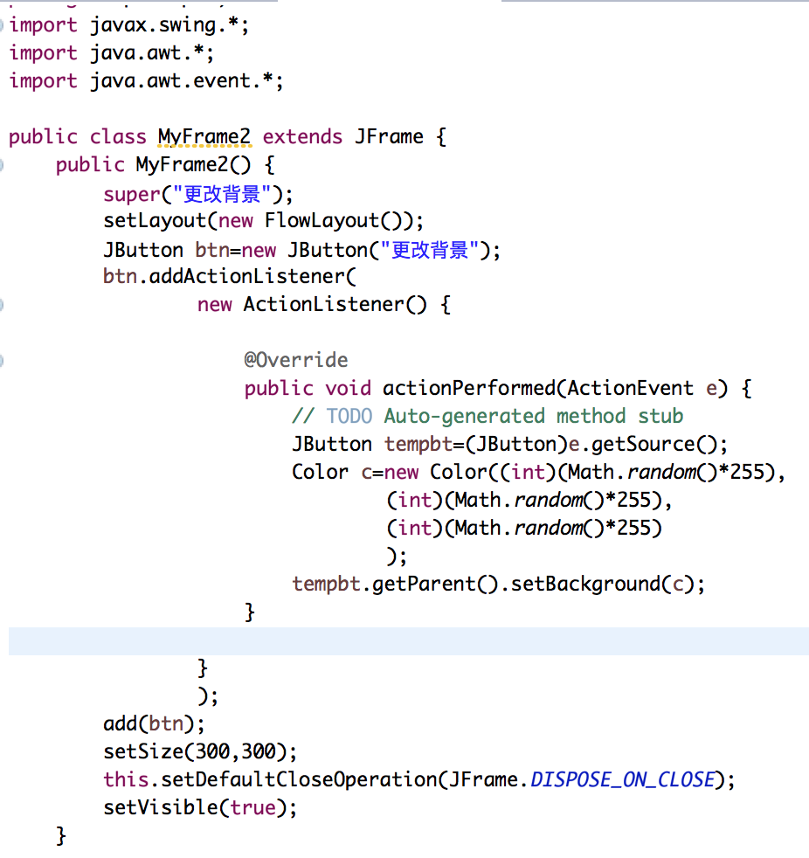

分析：除了上一种方式，可以设计一个MyFrame2的对象temp，然后在构造函数里把当前窗体赋给该成员变量，然后用成员变量的getContentPane方法实现背景的改变）。当然其实直接getContentPane.setBackground（c）也是可行。
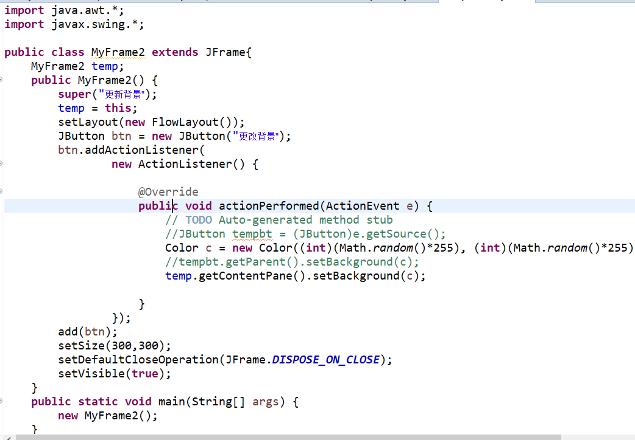

3.2 自测题
题1：实现下面的界面和功能：
（1）以类继承的方式实现下面的登录界面（页面布局可以参考教材上的GridLayout布局完成），界面中包含三种控件JLabel, JTextField和JButton。
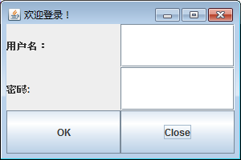
（2）点击“ok”按钮，若用户名和密码填写的是"admin"和"12345"，就弹出“welcome”对话框，并展示另一个标题含有“welcome admin”的窗体；如果用户名和密码不正确，则弹出提示“用户信息”不正确的对话框。
（3）点击“close”按钮后能关闭窗口。

核心代码：
import javax.swing.*;
import javax.swing.border.TitledBorder;
import java.awt.*;
import java.awt.event.*;

public class Welcome extends JFrame{
public Welcome() {
super("欢迎登录！");
setDefaultCloseOperation(JFrame.DISPOSE_ON_CLOSE);
Dimension d = Toolkit.getDefaultToolkit().getScreenSize();
int width = 400;
int height = 300;
setBounds((d.width - width) / 2, (d.height - height) / 2, width, height);
JPanel panel = new JPanel();
final GridLayout gridLayout = new GridLayout(3,2);
panel.setLayout(gridLayout);
panel.setBorder(BorderFactory.createMatteBorder(10,10,10,10,Color.WHITE));
JLabel usernameLabel = new JLabel("用户名：");
JLabel passwordLabel = new JLabel("密码：");
JTextField usernameField = new JTextField();
JTextField passwordField = new JTextField();
JButton okButton = new JButton("ok");
JButton closeButton = new JButton("close");
okButton.addActionListener(new ActionListener() {

@Override
public void actionPerformed(ActionEvent e) {
String username = usernameField.getText();
String password = passwordField.getText();
if(username.equals("admin") && password.equals("12345")) {

JFrame frame = new JFrame("welcome admin");
frame.setDefaultCloseOperation(JFrame.DISPOSE_ON_CLOSE);
frame.setBounds((d.width - width) / 2, (d.height - height) / 2, width, height);
frame.setVisible(true);
JOptionPane.showMessageDialog(null, "welcome");
}
else {
JOptionPane.showMessageDialog(null, "用户信息不正确！");
}

}
});
closeButton.addActionListener(new ActionListener() {

@Override
public void actionPerformed(ActionEvent e) {
System.exit(0);
}
});
panel.add(usernameLabel);
panel.add(usernameField);
panel.add(passwordLabel);
panel.add(passwordField);
panel.add(okButton);
panel.add(closeButton);
getContentPane().add(panel);
setVisible(true);
}
public static void main(String[] args) {
new Welcome();
}

}

运行结果：
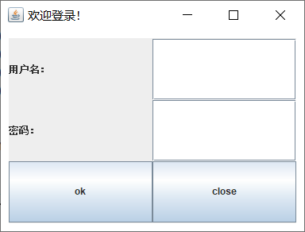
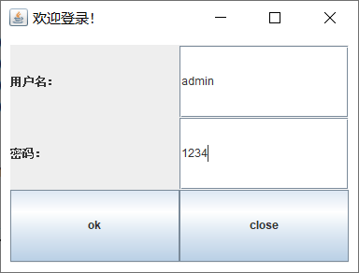
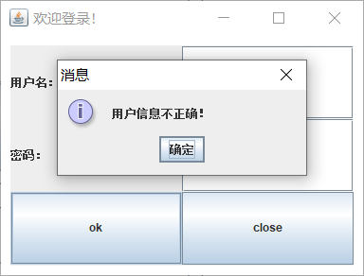
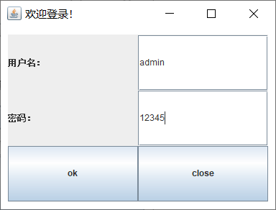
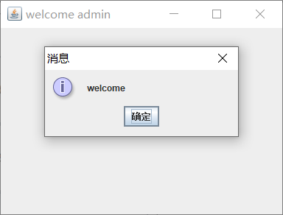

当摁下close之后窗口关闭

运行分析：
本次实验首先用GridLayout创建布局三行两列，为了使窗口美观，使用了Jpanel来设置边框。为了使窗口居中，使用了Dimension，两个按钮则通过匿名类完成接口，从而达到效果。

题2: 在应用程序中安排两个文本框，分别用来输入两个整数，两个按钮分别为“＋”和“＊”，一个结果标签。单击“＋”按钮做加法运算；单击“＊”按钮做乘法运算，将结果显示在结果标签中。

核心代码：
import javax.swing.*;
import java.awt.*;
import java.awt.event.*;

public class Calculator extends JFrame{
int num1;
int num2;
public Calculator() {
super("计算器");
Dimension preferredSize = new Dimension(50,30);
setLayout(new FlowLayout());
setDefaultCloseOperation(JFrame.DISPOSE_ON_CLOSE);
Dimension d = Toolkit.getDefaultToolkit().getScreenSize();
int width = 400;
int height = 100;
setBounds((d.width - width) / 2, (d.height - height) / 2, width, height);
JTextField num1Field = new JTextField();
JTextField num2Field = new JTextField();
JButton multButton = new JButton("*");
JButton addButton = new JButton("+");
JLabel answerLabel = new JLabel("",JLabel.CENTER);
num1Field.setPreferredSize(preferredSize);
num2Field.setPreferredSize(preferredSize);
addButton.setPreferredSize(preferredSize);
multButton.setPreferredSize(preferredSize);
answerLabel.setPreferredSize(preferredSize);
addButton.addActionListener(new ActionListener() {

@Override
public void actionPerformed(ActionEvent e) {
num1 = Integer.parseInt(num1Field.getText());
num2 = Integer.parseInt(num2Field.getText());
answerLabel.setText(""+(num1+num2));
}
});
multButton.addActionListener(new ActionListener() {

@Override
public void actionPerformed(ActionEvent e) {
num1 = Integer.parseInt(num1Field.getText());
num2 = Integer.parseInt(num2Field.getText());
answerLabel.setText(""+(num1*num2));

}
});
getContentPane().add(num1Field);
getContentPane().add(num2Field);
getContentPane().add(addButton);
getContentPane().add(multButton);
getContentPane().add(answerLabel);
setVisible(true);

}
public static void main(String[] args) {
new Calculator();
}

}

运行结果：
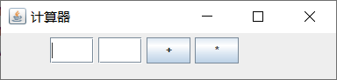

按+：
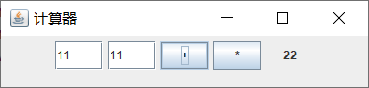
按*：
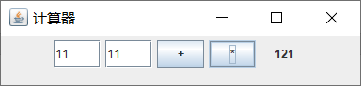

结果分析：
本题只需往窗口中添加所需部件，并完成加和乘两个按钮的addListener即可。

- 实验总结
通过本次实验，我掌握了图形用户界面的布局设置，掌握了事件驱动编程的特点及如何区分事件源。掌握了文本框、标签、按钮等常用组件的操作方法。掌握了鼠标与键盘事件编程。

